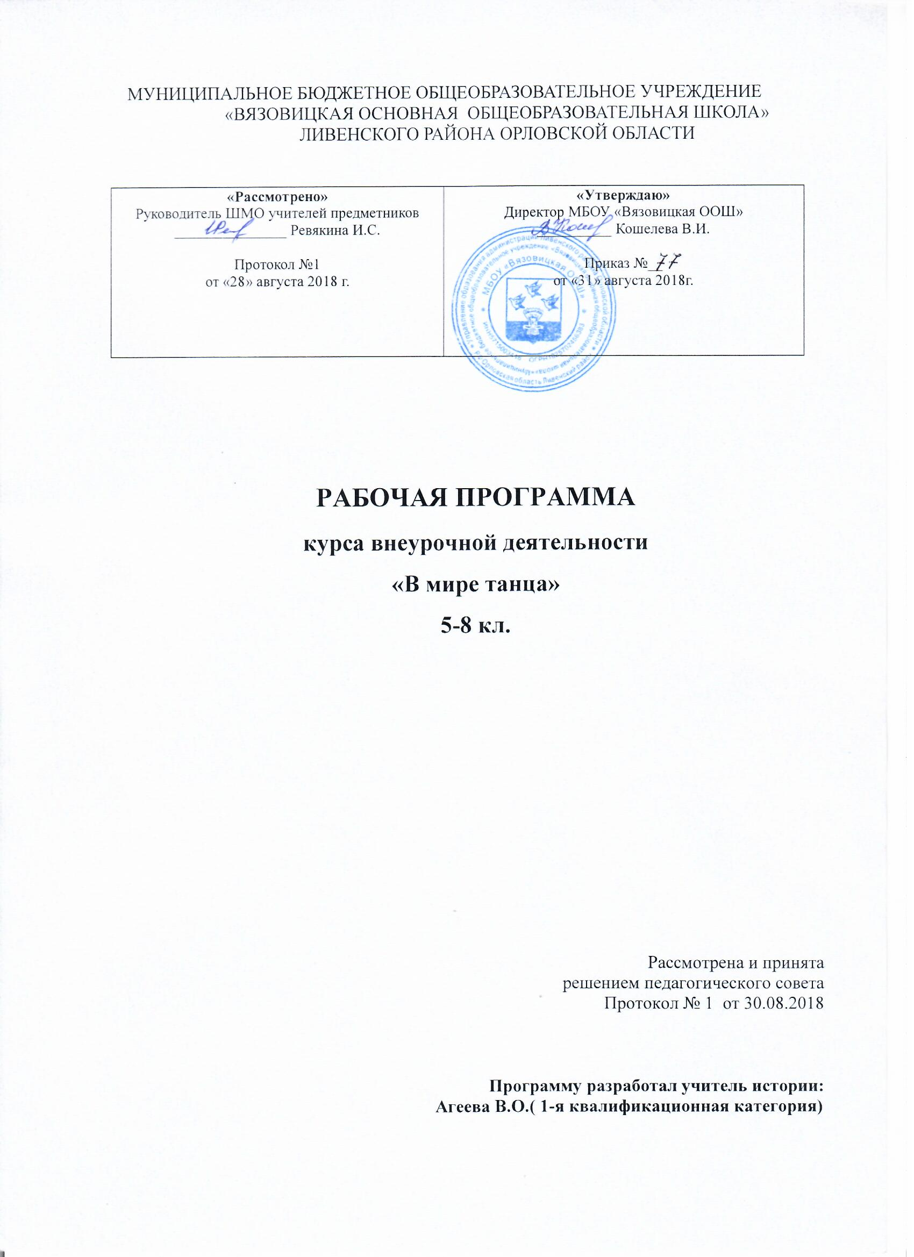

Пояснительная записка

Возрастная образовательная программа по внеурочной деятельности соответствует федеральному государственному образовательному стандарту основного общего образования и составлена на основе программы учебно-методическое пособие для педагогов Колодницкий Г.А.,«Музыкальные игры, ритмические упражнения и танцы для детей»
Программа расчитана на 1 час в неделю; 5 класс — 34 часа в год, 6 класс — 34 часа в год, 7 класс — 34 часа в год, 8 класс — 34 часа в год.
Она посвящена процессу овладения детьми ритмическими движениями с музыкальным сопровождением, концепцией духовно-нравственного развития и воспитания личности гражданина России. В процессе овладения этой деятельностью у младших подростков не только совершенствуется физические качества, но и активно развиваются сознание и мышление, творческие способности и самостоятельность, мышечная память. Позволяет не только в увлекательной и игровой форме войти в мир музыки и танца, но и развивают умственные и физические способности, а также способствуют социальной адаптации ребенка, приобщение к традиционным культурным ценностям.

Результаты освоения курса внеурочной деятельности
Личностные результаты:
– формирование чувства гордости за свою Родину, формирование ценностей многонационального российского общества;
– формирование уважительного отношения к иному мнению, истории и культуре других народов;
– развитие мотивов учебной деятельности и формирование личностного смысла учения;
– развитие самостоятельности и личной ответственности за свои поступки на основе представлений о нравственных нормах, социальной справедливости и свободе;
– формирование эстетических потребностей, ценностей и чувств;
– развитие этических качеств, доброжелательности и эмоционально-нравственной отзывчивости, понимания и сопереживания чувствам других людей;
– развитие навыков сотрудничества с взрослыми и сверстниками, умения не создавать конфликтов и находить выходы из спорных ситуаций;
‒ формирование установки на безопасный, здоровый образ жизни.

Метапредметные результаты:
– овладение способностью принимать и сохранять цели и задачи учебной деятельности, поиска средств ее осуществления;
– формирование умения планировать, контролировать и оценивать учебные действия в соответствии с поставленной задачей и условиями ее реализации; определять наиболее эффективные способы достижения результата;
– формирование умения понимать причины успеха/неуспеха учебной деятельности и способности конструктивно действовать даже в ситуациях неуспеха;
– определение общей цели и путей ее достижения; умение договариваться о распределении функций и ролей в совместной деятельности; осуществлять взаимный контроль в совместной деятельности, адекватно оценивать собственное поведение и поведение окружающих;
– готовность конструктивно разрешать конфликты посредством учета интересов сторон и сотрудничества;
– овладение базовыми предметными и межпредметными понятиями, отражающими существенные связи и отношения между объектами и процессами.
Предметные результаты:
– формирование первоначальных представлений о значении танцевальной культуры для укрепления здоровья человека (физического, социального и психологического), о ее позитивном влиянии на развитие человека (физическое, интеллектуальное, эмоциональное, социальное), о танцевальной культуре и здоровье как факторах успешной учебы и социализации;
– овладение умениями организовать здоровье сберегающую жизнедеятельность;
– формирование навыка систематического наблюдения за своим физическим состоянием, величиной физических нагрузок, данными мониторинга здоровья (длины и массы тела и др.), показателями основных физических качеств (выворотности, прыгучести, силы, быстроты, выносливости, координации, гибкости);
– взаимодействие со сверстниками по правилам игры и т.д.;
– выполнение простейших ритмических, танцевальных и гимнастических комбинаций на высоком качественном уровне, характеристика признаков техничного исполнения;
– выполнение технических действий, применение их в игровой и соревновательной деятельности.
Планируемые результаты
По окончании начальной школы учащиеся должны уметь:
– планировать занятия ритмическими упражнениями в режиме дня, использовать средства танцевальной культуры в проведении своего отдыха и досуга;
– излагать факты истории развития танцевальной культуры, характеризовать ее роль и значение в жизни человека;
– использовать ритмическую культуру как средство укрепления здоровья, физического развития и физической подготовленности человека;
– измерять (познавать) индивидуальные показатели танцевального развития и развития основных физических качеств;
– оказывать посильную помощь и моральную поддержку сверстникам при выполнении учебных заданий, проявлять доброжелательное и уважительное отношение при объяснении ошибок и способов их устранения;
– организовывать и проводить со сверстниками подвижные игры и элементарные соревнования;
– соблюдать требования техники безопасности к местам проведения занятий ритмической культурой;
– организовывать и проводить занятий ритмической культурой с разной целевой направленностью, подбирать для них ритмические упражнения, или комбинации и выполнять их с заданной дозировкой нагрузки;
– характеризовать ритмическую нагрузку по показателю частоты пульса;
– выполнять простейшие упражнения и гимнастические комбинации на высоком качественном уровне;
- выполнять жизненно важные двигательные навыки и умения различными способами, в различных условиях.

Учебно-тематический план
(5 класс)
Цель: иметь представление о выворотности как средстве выразительности историко-бытового танца, диско-танцы, народного танца, эстрадного танца. Освоить простейшие приемы в исполнении движений и уметь исполнять упражнения в соответствии с музыкальным сопровождением. Познакомить: с историей развития «Белого танца», с танцевальными произведениями и творческим путём балетных танцоров.

№ п/п | Тема занятий | Часы |  |  |  |  | Формы проведения занятий |  | Методы контроля
 |  | Общее  кол-во | Теория | Прак-  тика
Танцевально-хореографическая работа
1. | Вводное занятие. Правила ТБ. | 1 | 1 |  |  | Групповое/  Подгруппой |  | Наблюде-  ние
2. | Основные танцевальные правила. Построение, перестроение. | 1 |  |  | 1 | Групповое/  Подгруппой |  | Наблюде-  ние
3. | История белого танца. | 1 | 0,5 |  | 1,5 | Групповое/  Подгруппой |  | Наблюде-  ние
4. | Падеграс. | 3 | 0,5 |  | 2,5 | Групповое/  Подгруппой |  | Наблюде-  ние
5. | Бранль. | 2 |  |  | 2 | Групповое/  Подгруппой |  | Наблюде-  ние
6. | Пин Блюз. | 2 |  |  | 2 | Групповое/  Подгруппой |  | Наблюде-  ние
7. | Менуэт. | 2 |  |  | 2 | Групповое/  Подгруппой |  | Наблюде-  ние
8. | Медленный вальс. | 4 |  |  | 3 | Групповое/  Подгруппой |  | Наблюде-  Ние
9. | Дроби, хлопушки, трюки и комбинации русского народного танца. | 10 |  |  | 10 | Групповое/  Подгруппой |  | Наблюде-  ние
10. | Хороводы – народов мира. | 4 |  |  | 4 | Групповое/  Подгруппой |  | Наблюде-  ние
11. | Викторина «В ритме танца». Танец на почтовых марках. | 1 |  |  | 1 | Групповое/  Подгруппой |  | Наблюде-  ние
12. | Движения танцев коренных малочисленных народов Севера. | 2 |  |  | 1 | Групповое/  Подгруппой |  | Наблюде-  ние
12. | Один день из жизни балетного танцовщика. | 1 |  |  | 1 | Групповое/  Подгруппой |  | Наблюде-  ние
11. | Творческий путь Игоря Моисеева. | 1 |  |  | 1 | Групповое/  Подгруппой |  | Наблюде-  ние
 | Итого: | 34 | 2 |  | 32

Учебно-тематический план
(6 класс)
Цель: Постановка корпуса, ног, рук, головы в процессе усвоения основных движений, развитие элементарных навыков устойчивости, координации движений. Изучение элементов историко-бытового, диско-танцы, народных танцев. Положение учащихся в паре. Изучение положения в комбинациях, шагах и позах. Освоение новых комбинаций, этюдов, танцев.

№ п/п |  | Тема занятий | Часы |  |  | Формы проведения занятий | Методы контроля
 |  |  | Общее  кол-во | Теория | Прак-  тика
Танцевально-хореографическая работа
1. | Вводное занятие. Правила по ТБ. |  | 1 | 1 |  | Групповое/  Подгруппой | Наблюде-  ние
2. | Основные танцевальные правила. Постановка корпуса. |  | 1 |  | 1 | Групповое/  Подгруппой | Наблюде-  ние
3. | Упражнения на растяжку. |  | 3 |  | 3 | Групповое/  Подгруппой | Наблюде-  ние
4. | Медленный вальс. |  | 6 |  | 6 | Групповое/  Подгруппой | Наблюде-  ние
5. | Русский народный танец. Дроби, хлопки, выстукивание, трюки, ходы, проходки. |  | 10 |  | 9 | Групповое/  Подгруппой | Наблюде-  ние
6. | Работа над основными танцевальными движениями. |  | 5 |  | 5 | Групповое/  Подгруппой | Наблюде-  ние
7. | Кроссворд «Основы знаний классического танца» |  | 1 | 1 |  | Групповое/  Подгруппой | Наблюде-  ние
8. | Йога-терапия. |  | 5 |  | 5 | Групповое/  Подгруппой | Наблюде-  ние
9. | Элементы коренных малочисленных народов Севера. |  | 3 |  | 3 | Групповое/  Подгруппой | Наблюде-  ние
 | Итого |  | 34 | 2 | 32
Учебно-тематический план
(7 класс)
Цель: Работа над постановкой корпуса, развитие элементарных навыков устойчивости, координации движений. Изучение элементов историко-бытового, диско-танцы, народных танцев. Положение учащихся в паре. Изучение положения epaulement (croisee и effacee) в комбинациях, шагах и позах. Освоение новых комбинаций, этюдов, танцев.

№ п/п | Тема занятий | Часы |  |  | Формы проведения занятий | Методы контроля
 |  | Общее  колво | Теория | Прак-  тика
Танцевально-хореографическая работа
1. | Вводное занятие. Правила по ТБ. | 1 | 1 |  | Групповое/  Подгруппой | Наблюде-  ние
2. | Основные танцевальные правила. Построение, перестроение. | 1 |  | 1 | Групповое/  Подгруппой | Наблюде-  ние
3. | Упражнения на растяжку. | 5 |  | 5 | Групповое/  Подгруппой | Наблюде-  ние
4. | Элементы русского народного танца. | 10 |  | 10 | Групповое/  Подгруппой | Наблюде-  ние
5. | Кроссворд «Основы знаний классического танца» | 1 | 1 |  | Групповое/  Подгруппой | Наблюде-  ние
6. | Работа над основными танцевальными движениями. | 4 |  | 4 | Групповое/  Подгруппой | Наблюде-  ние
7. | Вальс. | 10 |  | 9
8. | Русские народные костюмы. | 2 |  | 2 | Групповое/  Подгруппой | Наблюде-  ние
9. | Творческий путь А.Я. Вагановой | 1 | 1 |  | Групповое/  Подгруппой | Наблюде-  ние
 | Итого | 34 | 3 | 31

Учебно-тематический план
(8 класс)
Цель: Работа над постановкой корпуса, ног, рук, головы в процессе усвоения основных движений, развитие элементарных навыков устойчивости, координации движений, слушать и понимать музыку. Изучение элементов историко-бытового, диско-танцы, народных танцев. Положение учащихся в паре. Изучение положения epaulement (croisee и effacee) в комбинациях, шагах и позах. Освоение новых комбинаций, этюдов, танцев.

№ п/п | Тема занятий |  | Часы |  |  |  | Формы проведения занятий |  | Методы контроля
 |  |  | Общее  кол-во | Теория | Прак-  тика
Танцевально-хореографическая работа
1. | Вводное занятие. | 1 |  | 1 |  | Групповое/  Подгруппой |  | Наблюде-  ние
2. | Основные танцевальные правила. Развитие музыкальности. Построение, перестроение. | 1 |  |  | 1 | Групповое/  Подгруппой |  | Наблюде-  ние
3. | Йога-терапия | 5 |  |  | 5 | Групповое/  Подгруппой |  | Наблюде-  ние
4. | Викторина «В ритме танца» | 1 |  | 1 |  | Групповое/  Подгруппой |  | Наблюде-  ние
5. | Амурчики. | 15 |  |  | 14 | Групповое/  Подгруппой |  | Наблюде-  ние
9. | Упражнения на растяжку | 4 |  |  | 4 | Групповое/  Подгруппой |  | Наблюде-  ние
10. | «Бал XIX века» на основе полонеза, французской кадрили и вальса. | 8 |  | 1 | 7 | Групповое/  Подгруппой |  | Наблюде-  ние
 | Итого | 34 |  | 3 | 31

